## XMind 新手必读

XMind 是集思维导图与头脑风暴于一体的“可视化思考”工具，可以用来捕捉想法、理清思路、管理复杂信息并促进团队协作。XMind 是当今最受欢迎的思维导图软件，帮助 2,000,000+多人提升个人生产率及创造力。

XMind 有 4 个版本：XMind Free（免费版）, XMind Plus（增强版）, XMind Pro（专业版）, 和XMind Pro Subscription（专业订阅版）。其中， XMind Free 是一款开源软件，作为基础版本，其虽然免费，但功能强大，并在 Sourceforge.net（全球最大开源社区）的 2009 社区选择奖中荣获"

最佳 教育软件项目"。XMind Plus, XMind Pro, 和XMind Pro Subscription 是商业软件，包含更多专业功能，类似导出到 Word/PDF/Excel/Project 、

"头脑风暴"，"演示模式"，"甘特图"等高级功能。

使用 XMind，可以轻松创建、管理及控制思维导图。

1. 启动XMind，选择一个空白模板或模板创建；
2. 单击中心主题，输入文字即可对中心主题重命名；
3. 使用键盘Enter 键创建主要/同级主题，使用 Tab/Insert 创建子主题；
4. 双击空白处创建浮动主题；
5. 拖动已有主题可调整主题位置；
6. 单击“-”按钮收齐分支，点击“+”按钮展示分支；
7. 按住鼠标右键可以拖动思维导图；
8. 点击主题即可选中，使用"Delete"键删除主题。

具体创建思维导图步骤，可以点击>>创建思维导图 7 步骤

XMind 软件可以从XMind 官方网站免费下载。同时，为了更好地使用 XMind, 在启动之后，可以在 XMind.net 的账户登录。如果还没有注册过，请免费注册。 拥有这个账户即可：

1. 同全世界的思维导图爱好者自由的分享思维导图
2. 无限量地上传思维图到您的账户
3. 查看并且评论他人的美图
4. 通过 "Adding Favority"来收藏喜爱的思维图，或者下载他们
5. 同时您还拥有一个无限量的网络私密空间来保存一些重要的思维图，或者与特定的人分享这些私密思维图当然，您也可以选择不登录。XMind 也是可以正常使用的。

XMind 不仅仅为跨平台用户提供安装文件，还为提供了一个跨平台的绿色版本， XMind Portable：

1. 是一个 zip 压缩文件
2. 解压缩到一个干净的文件夹，打开即可使用。无需任何安装！
3. 可以被放在您的 U 盘中使用。

如果您是XMind 的付费版用户，或正在考虑升级到专业版。下列信息非常重要：

XMind Plus 和XMind Pro 的用户可以直接使用购买的激活码和对应的邮箱在软件"帮助--序列号"中激活。

XMind Pro Subscription 的用户必须拥有一个XMind 账户，即XMind ID。然后使用购买的激活码来充值此账户。一旦激活，即可在任何地方使用

XMind 专业版。一次付款，多地使用！ 请注意：

1. 如果您当前使用的是公共电脑，或者安全不能保障的电脑，请不要选择"Remember me on this computer"。
2. XMind 账户属于个人，请不要同他人分享。这样才能保障您的账户安全。尤其是付费账户，更不能与他人共同使用，否则XMind 公司有权暂停此帐户的。
3. 如果您认为账户处于不安全状态，请及时更新密码。

## XMind 新手入门完整攻略

XMind 是一款非常实用的商业思维导图软件，应用全球最先进的 Eclipse RCP 软件架构，全力打造易用、高效的可视化思维软件。对于新手来说，如何使用 XMind 是安装完成后的首要问题，**XMind 新手入门完整攻略**是小编给新手用户的福利，包含创建 XMind 思维导图基本入门操作，让用户快速上手。

XMind 思维导图主要由中心主题、主题、子主题、自由主题、外框、联系等模块构成，通过这些导图模块可以快速创建您需要的思维导图，以下步骤教您如何使用 XMind 创建思维导图：

# 第一步 新建导图

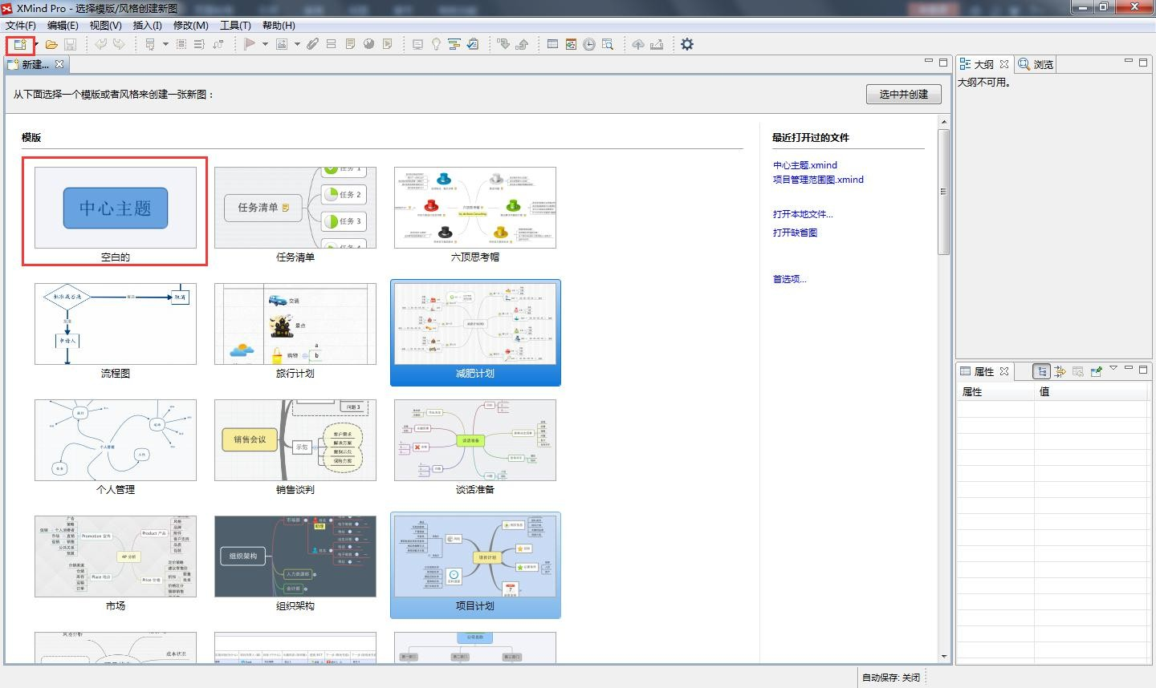打开 XMind 软件选择空白的模板，或者点击新建按钮创建一个空白的思维导图；

另外，你也可以选择“文件>新的空白图”选项，新建一个空白导图，导图中间会出现中心主题，双击可以输入你想要创建的导图项目的名称。

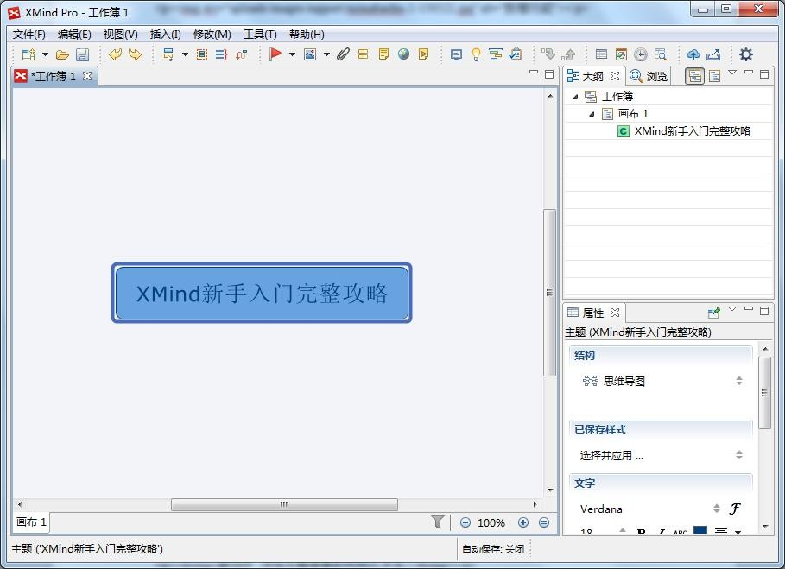

# 第二步 添加分支主题。

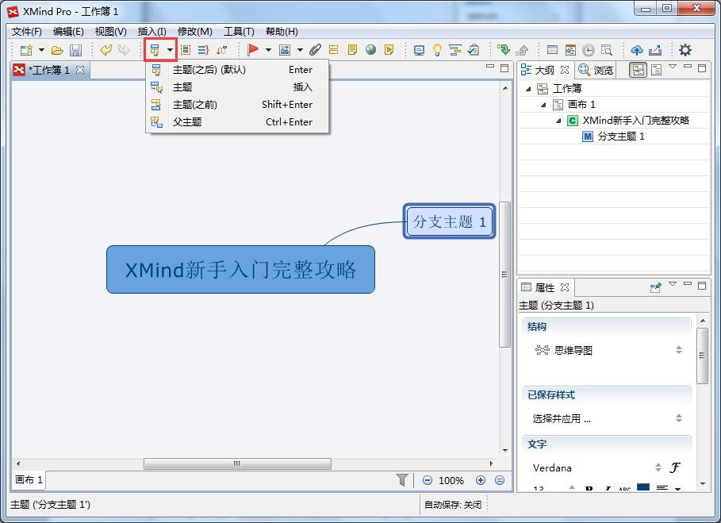按Enter 键或Insert 键可以快速添加分支主题/子主题，也可以点击工具栏上插入主题按钮后面的小黑三角，插入分支主题。双击一样可以输入项目名称。

如果分支主题下还需要添加下一级内容，可以再创建子主题，可按Ctrl + Enter 键或Insert 键，或点击工具栏上插入主题按钮后面的小黑三角，选择父主题。

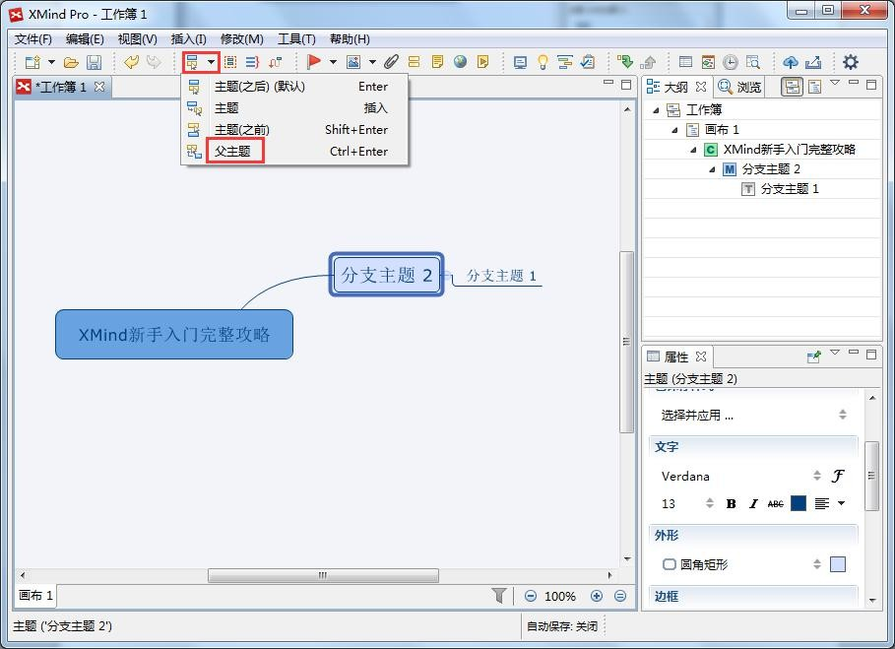

备注：如果不需要某个主题，可以选中主题，按 Delete 键即可。

# 第三步 添加主题信息。

使用工具栏可快速访问图标、图片、附件、标签、备注、超链接和录音这些主题信息。

您也可以通过插入菜单栏中的这几个工具来添加这些主题信息。

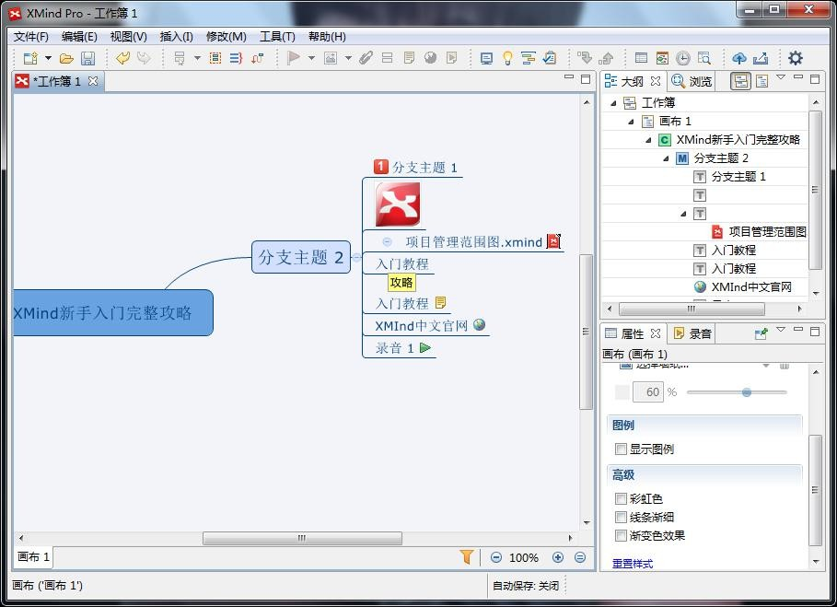

# 第四步 添加主题信息的可视化关系。

通过工具栏可快速访问外框、概要和联系来为主题添加特殊标记来对主题进行编码和分类、使用箭头展现主题之间的关系和使用外框功能环绕主题组。

您也可以通过插入菜单栏中的这三个工具来添加主题信息的可视化关系。

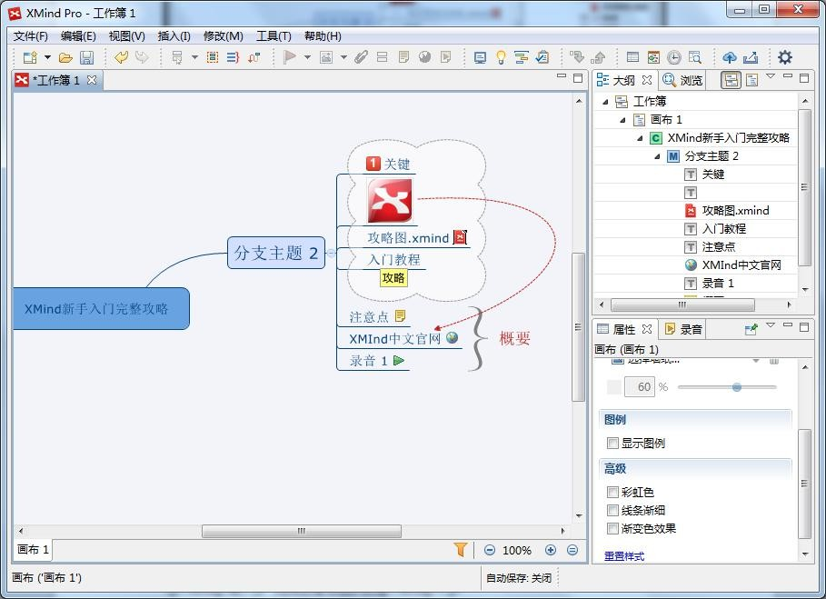

# 第五步 设置导图格式。

XMind 本身提供了多种设计精良的风格工供选择，当然，您也可以通过属性栏自己设计喜爱的风格。

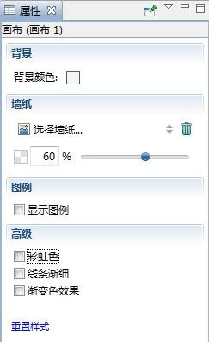

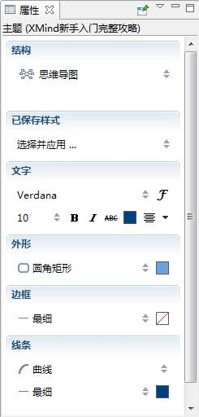

# 第六步 完成思维导图的创建。

最终确认导图内容的拼写检查、检查导图中的链接及编辑导图属性，并保存导图。

# 第七步 XMind 思维导图的应用。

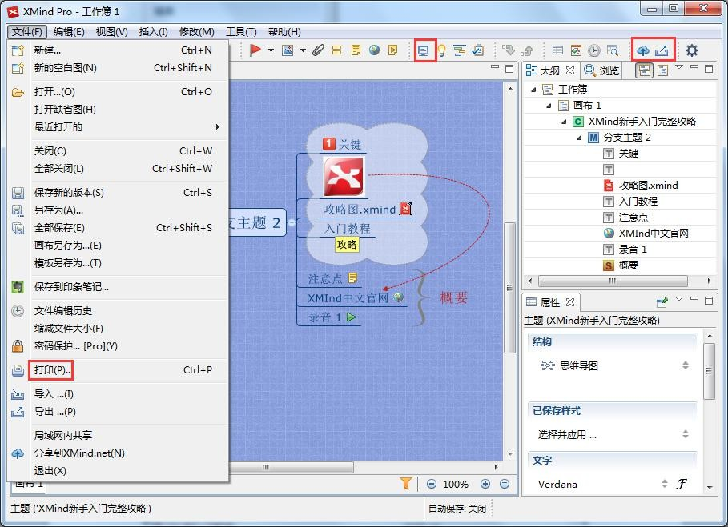您可以将最终定稿的导图通过 XMind.net 上传并分享给项目、部门或者公司的其他成员，也可以演示、打印导图或者以其它格式导出导图。

通过以上 XMind 新手入门完整攻略的讲解，相信亲们一定学会了简单的如何创建思维导图的步骤，关于 XMind 入门教程的更多信息详情请参考 XMind教程中心！

## XMind 模板

XMIND 模板组成了思维导图的基本结构，是独立的“.XMT”文件，可以单独传播。XMIND 自带了 21 种模板：默认模板、鱼骨图、流程图、组织结构图以及二维图等。 XMIND 还允许并鼓励用户创建属于自己的的思维导图模板。

### 使用XMIND 自带的模板：

* 在菜单栏选择“文件 -> 新建”或者点击工具栏的主页按钮；
* 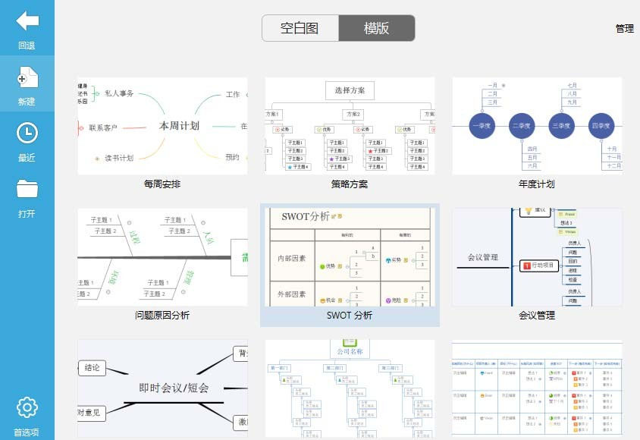然后在模版选择框中选择合适的模版来创建思维导图。

### 创建自己的模板：

1. 按照您的需要新建一张思维导图：

* 选择主题的样式，包括字体、形状、颜色等等；
* 选择线条的形状、颜色； o 确定思维导图的样式，例如：墙纸、背景色、透明度、图例等等。

1. 在菜单栏选择“文件 -> 模板另存为…”；
2. 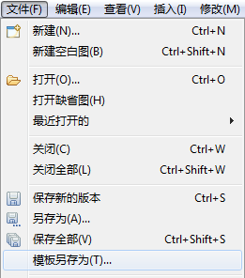选择模板文件保存位置并保存为xmt 模板文件。

### 添加自有模版到 XMind:

1. 单击模板面板右上角的“管理按钮”，进入编辑模式；
2. 选择“添加”按钮；
3. 从本机选择模版（.xmt 文件）即可添加到模板库中；
4. 选中添加的模板，点击“删除”按钮即可删除添加的模板。

**注**：自带模板不能删除

返回 XMind 用户使用指南

## XMind 主题

### 一、主题的类型

XMIND 有五种不同类型的主题，如下：

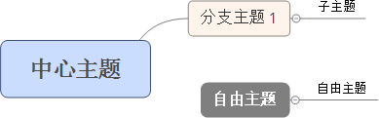

**中心主题**： 每一张思维图有且仅有一个中心主题。这个主题在新建图的时候会被自动创建并安排在图的中心的位置。 当保存这个新建图的时候，中心主题的内容会默认设置为保存文件的名字。

**分支主题**： 中心主题周围发散出来的第一层主题即分支主题。分支主题被用来记录与中心主题息息相关的信息。

**子主题**： 分支主题，自由主题后面添加的主题都被称为子主题， 子主题可以有自己的子主题。

**自由主题**： 通常中心思想之外总会有些关键的，但是临时缺少合适位置的信息。这些信息都将以自由主题的形式存在于思维图之中，甚至可以使用自由主题开始另外一个同中心主题并行的分支。XMIND 中，自由主题也有两种不同的形式--自由中心主题和自由分支主题，便于用户根据需要选用。**二、添加主题**

您可以通过下列方式添加主题：

1. 在菜单栏选择“插入”，然后选择：

* “主题” 来添加分支主题或者与当前主题同级的主题。
* “子主题” 来添加当前主题的子主题。
* “主题（之前）”添加一个与当前主题同级但位置在其之前的主题。
* “父主题”来为当前主题添加一个父主题。
* “自由中心主题”来创建一个与中心主题具有相同属性的自由主题。
* “自由分支主题”来创建一个与分支主题具有相同属性的自由主题。

1. 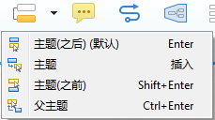点击工具栏添加相对应的主题：
2. 使用快捷键的方式：

* Enter： 添加当前主题的同级主题。
* Tab/Insert： 添加当前主题的子主题。
* Shift +Enter： 添加一个与当前主题同级但位置在其之前的主题。
* Ctrl +Enter： 添加一个当前主题的父主题。

1. 利用鼠标：

* 选中一个主题然后打开右键菜单： 选择“主题”创建同级主题，或者“子主题”添加当前主题的子主题。
* 双击图的空白处： 添加自由分支主题。注意： 添加主题之前必须选中一个主题。**三、编辑主题**

1. 编辑文字

* 点击主题，在菜单栏选择"修改 -> 标题"。
* 双击主题。
* 点击"F2"。
* 点击"空格键"。

1. 删除主题：

* 选中主题，在菜单选择"编辑 > 删除"。
* 右击主题，选择"删除"。
* 在工具栏点击删除。 o 使用键盘 Delete 键。

1. 设置主题的宽度：

* 选中主题，进入编辑模式；
* 拖动编辑框右侧的滑动条可以更改XMind 主题的宽度

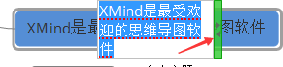

备注：主题宽度会根据文字的多少自动调整，但是如果想手动调整宽度，可以使用上述方法。

### 四、修改主题属性

1. 选中主题。
2. 打开 属性视图。
3. 您可以在此视图中修改如下属性：

* 结构： 在下拉列表中选择合适的结构。所选结构会应用于当前主题及其子主题。
* 文字： 这里可以调整所选主题的文字的 "字体"， "大小"， "类型" 以及 "文字颜色"。
* 形状： 为当前主题选择合适的形状，以及背景色。
* 线条： 为当前主题同其子主题之间的线条选择合适的形状，宽度以及颜色。
* 编号：
* 选择编号的类型。
* 选择是否继承当前主题父主题的编号。
* 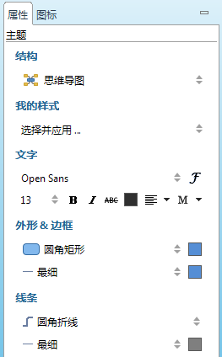选择在编号前或后添加文字或其它，添加的内容与编号之间会用"，"隔开。

### 五、主题的自由定位

XMIND 默认的主题排列顺序是自上而下，从左往右。 通过下列方式您可以自己摆放主题的位置：

1. 选中主题。
2. 移动主题的同时，配合下列操作：

* 按住 Ctrl（Mac 上使用 Alt）： 在新位置复制所选主题。o 按住Alt(Command on Mac)： 移动所选主题至任意位置，但不改变其他任何属性。
* 按住Shift： 移动所选主题至任何位置成为自由主题。

### 六、主题编号

1. 选中多个主题，从菜单栏选择“窗口 -> 属性”；
2. 按照如下方式设置编号属性：

* 择编号的类型：其中有四种编号方式，也可以选择无取消编号。
* 选择是否继承当前主题父主题的编号：点击该按钮，子主题会继承父主题编号，应用多级编号。
* 选择在编号前或后添加文字或其它。



## XMind 思维导图结构

XMIND 有 8 款 16 种不同的结构供您选择使用。它们是：思维导图、平衡图（向下、顺时针、逆时针平衡图）、组织结构图（向上和向下结构图）、树状图（向左和向右树状图）、逻辑图（向右和向左逻辑图）、时间轴（水平和垂直时间轴）、鱼骨图（向右和向左鱼骨图）以及矩阵图（行和列矩阵图）。不仅可以改变整个**思维导图结构**，还可以仅仅改变其中的一个分支。方法如下：

### 更改整个思维导图结构：

1. 选中中心主题；
2. 在菜单栏选择“窗口 -> 属性”，打开属性视图；
3. 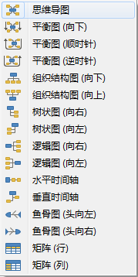在结构列表中选择您需要的结构。

### 更改某个分支的结构：

1. 选中分支主题的根主题；
2. 打开属性视图；
3. 在结构列表中选择需要的结构。

**注意**：

* 您可以在一张思维导图中使用多个结构。例如整张图是一个矩阵图，而一个分支为鱼骨图，另一个是逻辑图等等。
* 某个分支的根主题可以是分支主题，子主题或者某个分支主题。

### 思维导图属性修改

按照下列步骤修改当前思维导图的属性：

1. 点击图的空白处选中思维导图；
2. 打开属性视图：

* 调整“背景颜色”。
* 设置墙纸。
* 设置“彩虹线”和“线条渐细”。
* 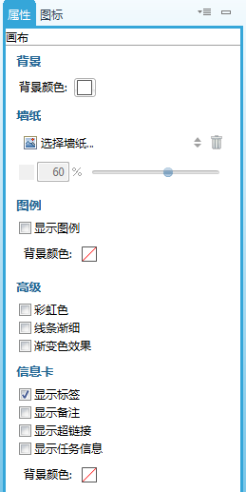图例。

### 导图导航

使用键盘上的箭头按钮可以导航到任意主题，还可以使用缩小/放大功能对导图进行查看：

* 使用导图编辑器下方的迷你工具栏进行缩放导图 。
* 使用菜单栏“查看->放大/缩小”。
* 使用快捷键: Ctrl + 鼠标滑轮 (Mac 上使用 Alt Command)。

## XMind 电子表格

XMind 允许用户通过电子表格的形式添加信息，同时在每个单元格中包含多个主题，且拥有独立的外观与结构。XMind 电子表格是一种全新的思维导图结构，可以用来对复杂的因素进行分析，譬如影响同一行为的不同因素、某因素会带来的不同后果分析，某个战略的优缺点分析等等。二由于其特有的形式上的优势，为我们对复杂事件的思考、分析提供了很好的工具。

### XMind 电子表格：

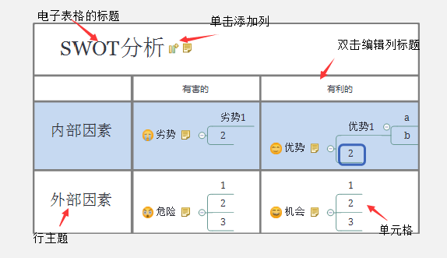。

**基本操作**： **列与行**

每行的行主题即思维导图的分支主题，每一列的列主题是除中心主题和自由主题以外主题的标签。

1. 添加列：

* 点击标题即中心主题右边的添加按钮。
* 或者选择任一行主题后点击“Tab/Insert”。

1. 添加行：

* 选择二维图的标题即中心主题之后点击“Enter”。
* 选择任一行主题之后点击”Enter”。

1. 编辑行主题和列主题内容：

* 列主题：直接双击列主题，修改其内容,选中列主题并使用鼠标左右移动来更改顺序。
* 行主题：直接双击列主题，修改其内容，选中列主题并使用鼠标左右移动来更改顺序。

1. 删除列或行：

* 列：删除该列所有单元格内的主题。
* 行：点击行主题，按键盘上的 De ete 键或者右击主题选择“删除“。

### 单元格主题

对于其他单元格主题的操作与普通的主题是一样的。

1. 添加同级主题：

* 选中单元格中的主题 > 点击"Enter"。
* 或者双击单元格的空白处。

1. 单元格主题的结构：
2. 选中主题；
3. 打开属性视图；
4. 在结构列表中选择合适的结构。

**注意**：

* 单元格主题可以直接使用鼠标在单元格之间自由移动。
* 可以使用tab 键为任意单元格主题添加子主题。
* 可以在电子表格中为这些主题添加联系、外框等等属性。

## XMind 工作簿与多个画布

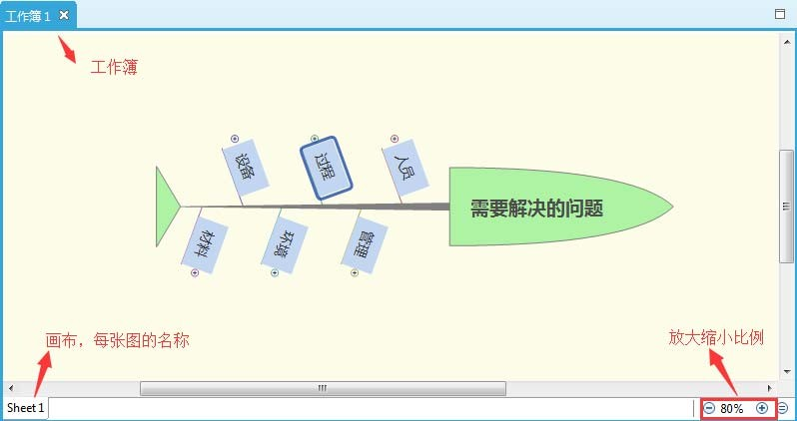每一个XMIND 文件都是一个工作簿，每个工作簿中可以有多张相互独立的画布，即独立的思维导。可以十分方便的创建及修改多张图。

### 创建空白画布

创建空白画布的方法有很多，具体如下：

1. 使用快捷键 Ctrl+T。
2. 从画布上下文菜单创建：

* 右击底部画布名称；
* 选择新画布 。

1. 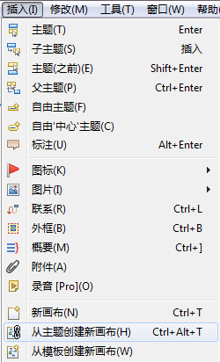使用菜单命令“插入-> 新画布”。

### 从模板创建画布

有两种方式可以从模板创建新画布：

1. 从画布上下文菜单创建：

* 右击底部画布名称；
* 选择从模板创建新画布 。

1. 使用菜单命令“插入-> 从创建新画布”。

### 从主题创建新画布

有多种方式可以创建新画布：

1. 使用快捷键Ctrl+Alt+T。
2. 使用菜单命令“插入-> 从模板创建新画布”。

* 右击底部画布名称；
* 选择从主题创建新画布 。

1. 从主题上下文菜单创建：

* 选中主题，右击；
* 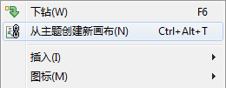选择从主题创建画布。

右击画布名称或者空白处，通过新画布或者从模板新建新画布创建多张图。

### 修改画布

1. 右击底部画布名称；
2. 从上下文菜单，能够进行下列修改：

* 重命名画布。
* 复制画布。
* 建立画布副本
* 删除画布。
* 删除工作簿中的其他分页画布。
* 创建新空白画布。
* 从模板创建新画布。

**注意**：

* 工作簿中每张图都是相互独立的，可以各自设定不同的结构、属性、风格等。 每张图的默认名称都是中心主题的内容。

## XMind 窗口与视图

XMind 有 19 中视图窗口可以编辑、展示及管理思维导图，分别是大纲、属性、拼写检查、录音备注、 黑匣子、文件编辑历史、过滤、备注、浏览、搜索、剪贴画、局域网共享、图标、风格、索引、任务信息、甘特图、批注和检查器。

### 打开窗口视图：

1. 在菜单中选择“窗口”；
2. 选择需要的视图；

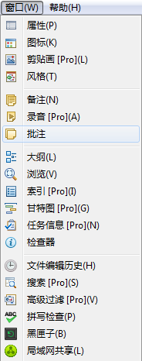。**备注**：您也可以点击侧边工具打开窗口。**摆放视图的位置**：

1. 选中视图，按住鼠标左键拖动至合适的位置；
2. 您还可以将所选视图放置电脑的桌面上。

## XMind 打印

### 单页打印

打印是一个分享思维导图很好的功能,方法很简单,如下：

1. 选中思维导图；
2. 通过下列方式之一打开预览对话框：

* 在菜单栏选择“文件-> 打印”。
* 使用键盘快捷键“Ctrl+P”。

1. 调整打印的内容,页面设置,朝向,页边距和页头/页脚；
2. 点击“下一步”选择打印机；
3. 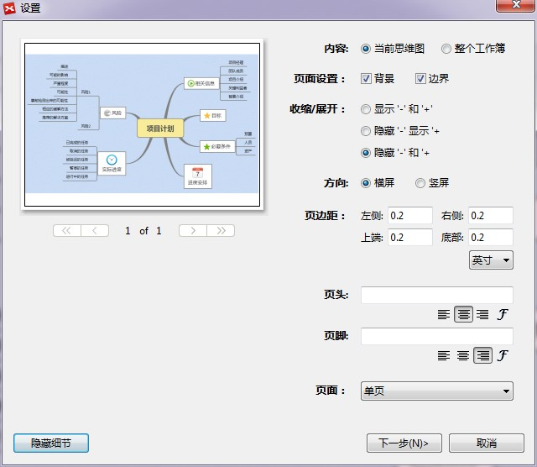点击“打印”。

### 多页打印

如果导图很大,不能在一张导图中显示所有内容,我们可以将其打印到多张纸上,然后拼在一起,也可以在多张纸上水平或垂直展开以获得更好的概览或者也可以作为海报展示。

如何打印多页：

1. 前三步同打印单页一样；
2. 将页面改为多页并设置横屏与竖屏的值；
3. 点击“下一步”，选择选择打印机；
4. 点击"打印"。

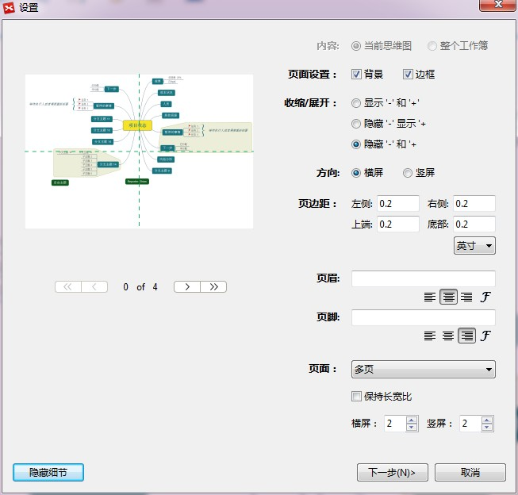

**备注**：可以隐藏细节及展示细节隐藏或查看具体的打印设置。

## XMind 保存到印象笔记

使用 XMind 可以轻松将思维导图作为文本、附件及图片形式保存到我们印象笔记账户中，该功能，我们可以通过印象笔记将XMind 文件同步到不同的电脑，并可以在手机中查看。

### XMind 保存到印象笔记

1. 首先，我们需要先完成一幅思维导图；
2. 点击“文件->保存到 Evernote”；
3. 授权XMind 登录印象笔记账户；

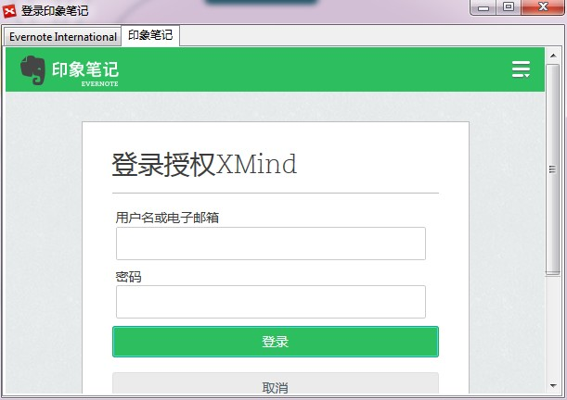

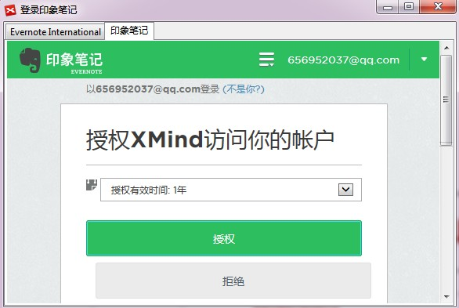

1. 选择笔记的内容及目标笔记本。

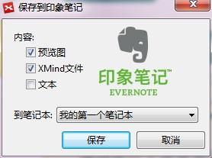

1. 点击“保存”完成进程，然后可以在印象笔记中查看结果。

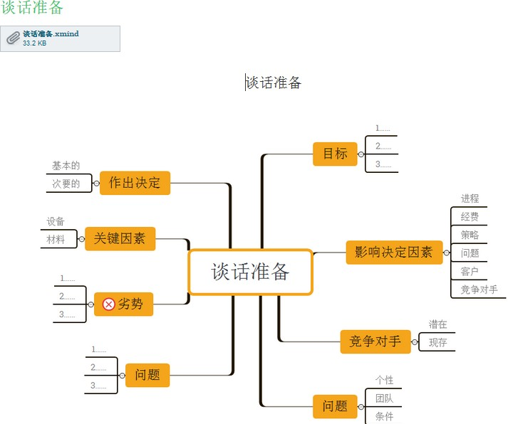

备注：首次使用此功能需要启用授权。

## XMind 共享

XMind 共享是面向所有 XMind 用户的一项免费服务。通过 XMind 共享，可以和家人、朋友、同事乃至全世界的思维导图爱好者分享、交流。XMind

7 可以将我们喜欢的思维导图保存到云存储中，更为重要的是，我们还可以轻松地将导图嵌入到我们的博客和网站中。

### 上传思维导图

1. 启动XMind，点击帮助菜单下登录 XMind.net 按钮进行登录，如果还没有账号请点击还不是会员进行注册。

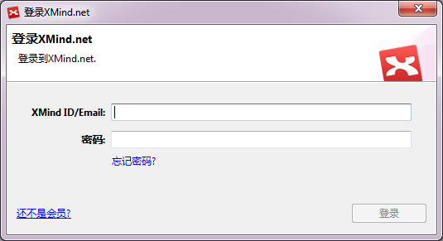。

1. 打开一个思维导图或者重新画一个。
2. 点击工具栏上的“上传”。
3. 现在，我们会看见上传对话框。这里，我们可以添加思维导图的描述，更改图的隐私属性并调整显示的小图。
4. 一切完成之后，点击对话框的分享按钮上传图。下面是上传对话框的分解图

* **常规**，可以为导图添加描述。

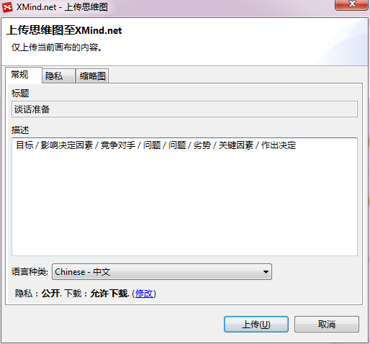。

* **隐私属性设置**，可以设置导图为公开、非公开或者是私密图，还可以设置是否允许下载。

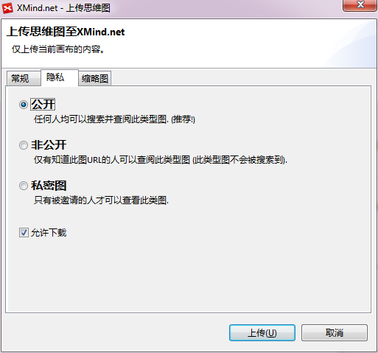。

### 缩略图

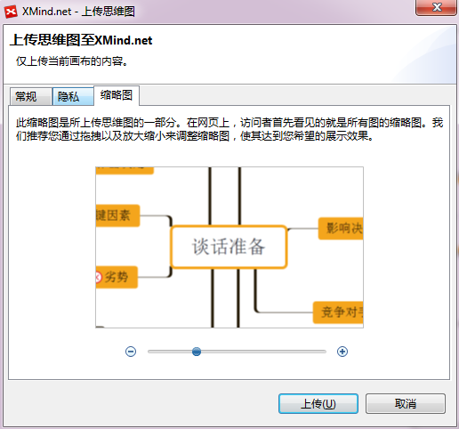。

### 上传思维导图

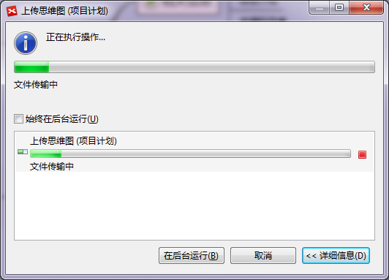。

### 删除/查看/评论一个思维导图

上传结束之后，点击帮助菜单下面的我的账户，就可以在XMind 内嵌浏览器中打开我的账户，查看自己上传的图。

1. 删除：在账户里，可以删除任何一张自己上传的思维导图。鼠标放到导图上，点击缩略图下方的删除按钮即可。
2. 查看：鼠标放到导图上，单击 View（查看）按钮即可。

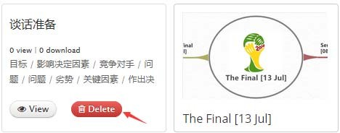。

1. 评论：点击查看导图后，在导图底部为思维导图添加评论。

### 在线查看器

。

这就是 XMind 分享使用的思维导图查看器，鼠标放到导图上，点击缩略图下方的查看（View）按钮即可打开。这里面，我们可以通过对思维导图进行导航、下载、标记及分享。

1. **导航**：通过鼠标拖放或者使用滚动条，对导图进行导航。
2. **下载**：直接点击导图下方的下载按钮进行下载。
3. **标记**：点击Favorite 按钮，对喜欢的导图进行收藏。
4. **分享**：可以通过社交网络平台、邮件、博客及网站分享思维导图。

* 社交网络平台，可以将导图分享到 Pinterest 与LindedIn。
* 邮件：点击 Email 发送思维导图。
* 博客与网站：每一个思维导图都有独立的Embed Code，点击 Embed，选择粘帖到我们自己网站或者blog 就可以显示此思维导图。

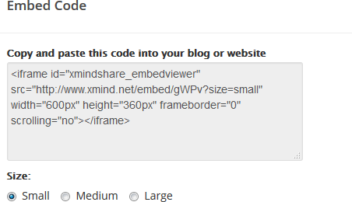。

### 隐私属性设置

XMind 分享上的图有三种隐私属性Public, Unlisted, 和 Private。对不同属性的思维导图，分享的方法略有不同。

* Public 此类图没有任何限制。他们会被直接公开到网络上，可以被搜索引擎搜索到，当然任何人也可以看到。
* Unlisted 这类图不会被直接公开，也不会被搜索引擎抓取。任何知道此图的 URL 的人均可以访问、评论。
* Private 属性的思维导图属于个人绝密信息，任何人除非得到了作者的邀请，否则均无法查阅此类图。即使是获得邀请的人士，在访问的时候还必须登录他的 XMind 帐号。即必须拥有一个XMind 帐号和作者的邀请邮件之后才能阅读。

从上面可以看出，unlisted 图比较适合一些我们需要临时和许多人分享某些信息，而这些信息也有某些特殊用途的。譬如课堂上的课件、公开演讲的大纲等。而 Private 图则非常适用于团队内部的一些 重要信息的分享。

## XMind 局域网共享

局域网共享是 XMind 团队精心打造的协作功能，提高团队的沟通效率和协作水平。一键分享，局域网内的其他的 XMind 用户即可在他们自己的XMind 中打开这个文件。操作便捷，同时还可以为分享的图附上一段介绍。如果有需要，还可以发送信息给特定的某个人，请他查看这张图。

### 连接

为了使XMind 更安全，需要再查看他人思维导图之前需要先连接共享，在分享导图给他人前需要先连接接收器。

1. 启动XMind，点击菜单“帮助-> 更多->局域网共享”；
2. 点击局域网共享内目标用户下的“连接”按钮；
3. 在弹出的对话框中点击“确定”；
4. 目标用户在收到邀请后会收到信息，可以选择“接受”或“忽略”；
5. 目标用户接受邀请后，双方即可相互分享思维导图。

### 分享已打开思维导图

1. 启动XMind 最新版，打开需要分享的思维导图；
2. 现在有 2 种方法进入来分享，

* 从菜单选择“文件-> 共享-> 局域网”；
* 点击底部工具栏上右侧的“在局域网内分享”的按钮；

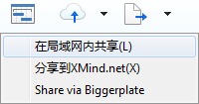 o 点击底部工具栏上的 "局域网内分享"的按钮。

1. 此时，XMind 会打开局域网共享视图，共享前需要先保存导图。 4. 选择授权所有人或选择部分人，点击共享即可。同时可以添加消息给他人。

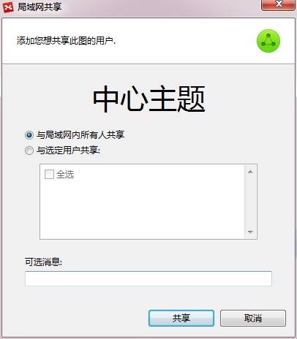

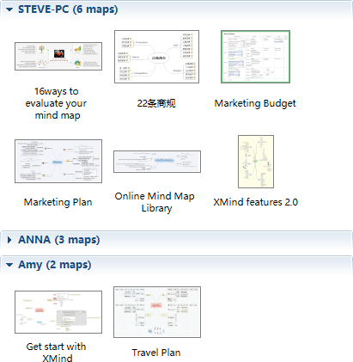5. 然后这张图会显示局域网视图中，也会显示其他人分享的思维导图。

### 分享本地XMind 文件

用户可以在XMind 中分享硬盘上的某个文件，无需打开。

1. 启动XMind 软件；
2. 从菜单选择 "窗口-> 局域网共享"，从而打开局域网共享视图。
3. 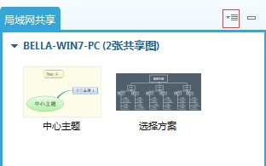点击视图工具栏上的隐藏列表按钮。
4. 选择本地的文件，点击确定即可。 一旦分享了某张图,在这张图上的所有修改在点击保存之后都会立即分享出去，其他用户只要从局域网共享视图中双击这张图即可查阅。当然也可以使用同样的方式来 查看他人分享的思维导图。当您在局域网共享视图中双击某张图的时候，XMind 会将这个思维导图复制一份到您的电脑上，并打开这个思维导图。

### 在线、离线状态

一旦开启局域网共享，系统会默认状态是在线。这样，局域网内的其他人就可以分享思维导图或者发送消息给您。如果不希望在使用XMind 的时候被打扰，可以将状态设置为离线。 方法很简单，点击底部工具栏上的状态按钮，在弹出的选项中选择“离线”即可。这样您就不会被局域网内其他人发给您的消息所打扰。

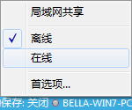

### 局域网分享首选项设置

在XMind 的首选项设置中，局域网分享有单独的一页（ “编辑 -- 首选项 -- 局域网分享”）。在这里，您可以设置局域网中您的昵称，开启或关闭局域网分享服务。

### Bonjour 服务

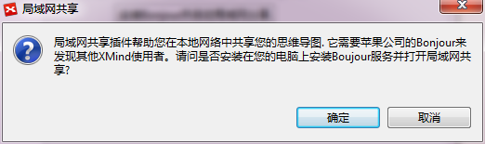XMind 局域网分享服务会使用到美国苹果公司的 Bonjour 服务。因此，XMind 运行此功能时候，会首先检查您的电脑是否安装有 Bonjour。如果没有，XMind 会询问您是否安装。 点击确认之后，XMind 会帮您安装好苹果的 Bonjour，然后您就可以使用局域网分享服务。

**备注**：使用 XMind 6 之前的版本不能查看其他用户使用XMind 6 及以后版本制作的思维导图分享，XMind 6 及之后版本的用户可以查看 XMind 2013 版本制作的导图。

## XMind 标注

标注是添加附加文本信息的有效方式，在XMind 7 中，标注不再是一个形状，还可以成为主题的附件，可以添加子主题。

### 添加主题的附注

1. 选中主题；
2. 使用下面方式添加；

* 点击工具栏上的
* 使用菜单“插入-

图标。标注”。

* 右击主题，选择“插入-> 标注”。
* 使用快捷键“Alt+Enter”。

1. 添加完成后，可以输入文字，在属性窗口更改标注的属性；
2. 还可以使用“Tab”键添加子主题。

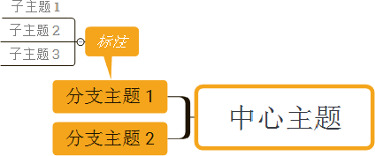

## XMind 附件

在XMIND 中，可以随意为主题添加附件，用于对此主题的内容的补充、说明等等。添加的附件都会以此主题的子主题的形式展现在当前的思维导图中，信息得以扁平化。还可以方便地修改这些附件的显示名称，打开附件。方法如下：

### 第一种添加附件的方法

1. 选中主题；
2. 按照下列方式之一打开附件添加对话框：

* 在菜单栏选择“插入->附件”。
* 点击工具栏上的附件图标  。
* 右击主题，选择“插入-> 附件”。

1. 选择文件，点击完成；
2. 当前主题就会有一个以添加文件的名字命名的子主题，即附件。

### 第二种添加附件的方法

1. 在电脑中选中希望添加的文件；
2. 使用鼠标拖动至XMIND 中需要添加附件的主题上方；
3. 释放鼠标后，此文件即可添加完成，成为此主题的子主题；
4. 如果将文件拖至空白处释放鼠标，此文件会显示为一个自由主题。

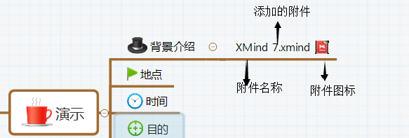。

**注意**：因为附件即主题，所以可以轻松修改显示名称，调整位置，以及删除。

### 按照下列步骤打开，以及保存当前图中的附件：

1. 选中附件主题；
2. 选择：

* 点击附件图标来打开附件。
* 右击主题打开鼠标右键菜单，选择“附件另存为…”保存此附件至本地。
* 右击附件图标打开右键菜单，选择“附件另存为…”保存附件至本地。

## XMind 联系

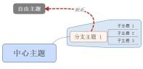在一张思维导图中，如果两个主题、外框或者主题与外框之间有一些关系，可以用一根线将两者联系起来。这就是XMIND 联系。

。

您可以轻松地添加联系，增加联系的文字描述，以及修改联系的属性。 方法如下：

### 添加联系

1. 选中一个主题或者外框；
2. 以下三种方法均可以开始添加联系：

* 点击工具栏上的联系图标 。
* 在菜单中选择“插入->联系”。
* 使用键盘快捷键“Ctrl+L”（Mac 用户请使用 Command ）。
* 右击主题，选择“插入-> 联系”。

1. 点击目标主题或者外框；
2. 如果需要，您可以双击联系上的文字框输入描述。

### 更改联系属性

1. 选中联系，打开属性视图；
2. 可以在视图中修改线的形状、颜色、样式及联系描述文字的字体，大小，颜色等。

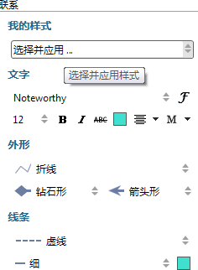。

注意

* 可以为任意两个主题、外框或者主题与外框之间添加联系。
* 每个主题或者外框都可以有多个联系。

## XMind 概要

概要是用来为一个或者多个主题添加的文字性总结，从而更好地表达作者的意图。在 XMind 中也提供这样的一种功能。

### 添加概要

1. 选中目标主题，及需要被添加概要的主题。
2. 下列方法均可实现添加：

* 在菜单选择"插入-> 概要"。
* 使用快捷键 "Ctrl+]" 。
* 点击鼠标右键打开右键菜单，选择"插入-> 概要"。

1. 在概要主题中填入概要的内容。
2. 同其他主题一样，使用"Tab"键，您还可以为概要主题添加子主题。
3. 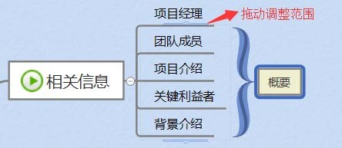在概要主题范围的顶端和底端，有调节范围的滑块，选中之后拖动即可调节当前概要的选择范围。

### 修改概要属性

1. 选中概要，打开属性视图。
2. 您可以在视图中调节下列元素：

* 概要线条的颜色，形状，样式。
* 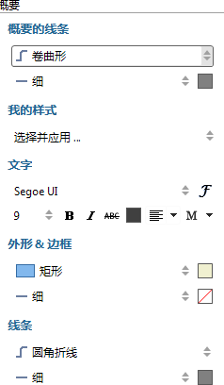概要主题的字体，线条，形状，结构等等。

### 删除概要

1. 选中概要：
2. 点击"Delete"即可。

## XMind 外框

如果某几个主题的内容有一定的相关性，可以给它们添加外框来说明其属性，不同外框之间还可以通过文字，属性的变化来进行区分。

### 添加外框

1. 选中目标主题；
2. 以下四种方法均可添加外框：

* 点击工具栏上的添加外框图标 。
* 在菜单选择“插入-> 外框”。
* 点击鼠标右键，在右键菜单中选择“外框”。
* 直接使用键盘快捷键“Ctrl+B”（Mac 用户请使用Command+B）。

1. 拖动外框边缘的滑块来更改外框的比例。

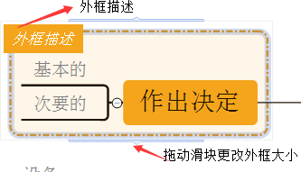

注意：不同分支下或者不同父主题下的主题不能添加外框。

### 添加外框描述

1. 选中需要添加文字描述的外框；
2. 直接输入描述文字，按Enter 键完成输入。

### 修改外框属性

1. 选中外框，打开属性视图；
2. 您可以调整视图的下列属性：

* 外框的形状，透明度，背景颜色；
* 线条的样式，宽度，颜色；
* 外框描述文字的字体，大小，颜色。

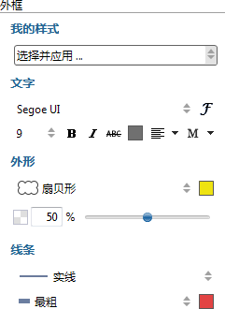。

## XMind 超链接

XMIND 中的每个主题都可以添加超链接，通过超链接可以将因特网上的某个特定内容、本地的某个文件夹或者主题链接到思维图中，从而增强了思维导图内容的丰富性。

### 添加超链接

1. 选中一个主题，按照下列方式打开添加对话框：

* 点击工具栏上超链接图标 。
* 在菜单选择“修改-> 超链接”。
* 右击主题，选择超链接。
* 使用快捷键“Ctrl+H”（Mac 用户请使用Command + Shift + H）。

1. 从以下三种超链接类型选择：

* 网络：输入 URL（例如: [http://www.xmindchina.net](http://www.xmindchina.net/)）
* 文件：添加本地文件或文件夹链接，且将其设为绝对路径或相对链接。
* 主题：在当前工作簿链接主题。

1. 点击确定即可完成。

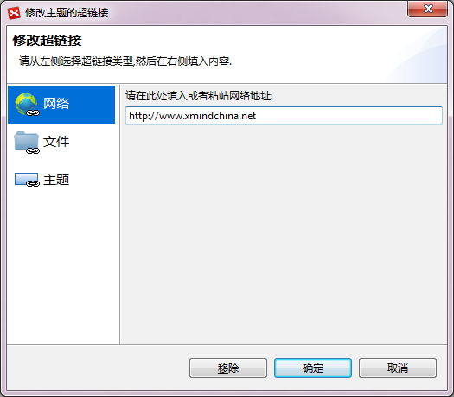

### 打开超链接

1. 点击此主题中的超链接图标 ，XMIND 会打开此超链接。

### 修改超链接

1. 右击超链接所在的主题，选择“超链接” 打开超链接对话框；或者右击超链接图标，选择“修改”。
2. 修改超链接，点击确定完成修改。

### 删除超链接

1. 右击超链接所在的主题，选择“超链接” 打开超链接对话框，选择“移除”。
2. 或者右击超链接图标，选择“删除”。

### 注意

* 每个主题至多只能添加一个超链接。
* 关于备注中的超链接，可以点击备注。

## XMind 标签

标签是附着在主题底部的底色是黄色的，用来分类、标注此主题的文字。一个主题可以拥有多个标签，它们彼此之间会用逗号隔开。在图标视图中， 不仅可以看见所有的标签，而且还可以使用这些标签进行过滤。

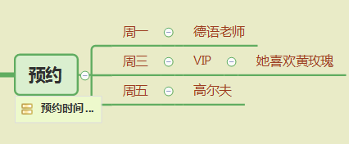。

您可以十分方便地创建， 编辑以及删除已有的标签。方法如下：

### 添加标签

1. 选中主题；
2. 您有三种方法打开标签输入框：

* 点击工具栏上的标签图标 。
* 在菜单选择“修改-> 标签”。
* 使用快捷键“F3”。

1. 在输入框中输入希望添加的标签，点击“回车键”确认完成输入。

备注：每个主题都可以有多个标签，使用逗号隔开，将自动按字母顺序排列。

### 编辑已有标签

1. 点击主题下面的标签图标，或者右击图标，选择修改，打开标签输入框；
2. 直接修改已有的标签，点击“回车键”结束。

### 删除已有标签

1. 点击主题下面的标签图标，打开标签输入框，删除已有的标签文字，点击“回车键”结束。
2. 右击图标，选择删除可以直接删除标签。

**备注**：不能同时给多个主题创建、编辑或删除标签。

## XMind 图标

图标是具有某些特殊含义的标准图片，在项目管理、日常计划、以及任务管理等活动中有广泛的应用。XMIND 提供了一系列经常使用的图标。而且， 还可以创建自己特有的图标，并且使用起来非常方便。

### 添加图标

1. 选中一个或者多个主题；
2. 单击菜单“窗口-> 图标”，打开图标窗口；
3. 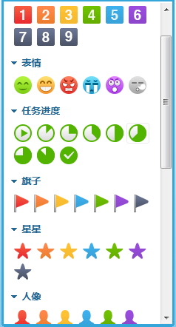点击合适的图标即可完成添加。

### 删除已添加图标

1. 点击图标，选择“删除”即可从当前主题删除。
2. 右击图标，选择“删除” 即可从当前主题删除；选择“从所有主题移除”可以删除所有主题的该图标。
3. 右击主题，选择“图标->移除图标” 即可从当前主题删除。

### 导入图标文件

1. 打开图标窗口；
2. 点击窗口工具栏右侧的“图标设置”的按钮打开添加图标对话框；
3. 点击图标组右边的“添加”按钮来添加新的图标组，为新添加的图标组命名；
4. 选中图标组，点击图标框右边的“添加…”按钮；
5. 选择希望使用的图标文件添加至 XMIND；
6. 点击“应用”完成添加；

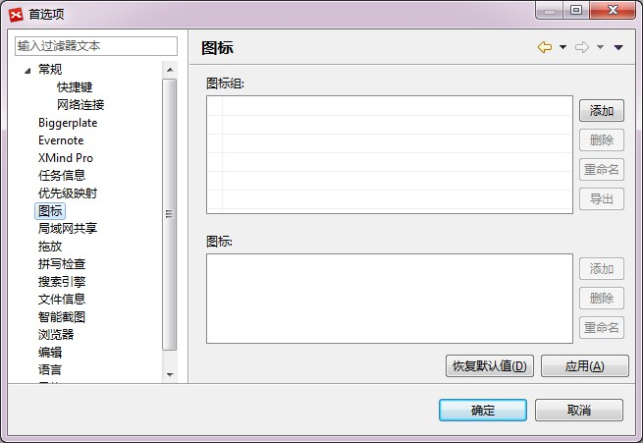

备注：通过右边的按钮，您可以删除，重命名以及调整添加的图标（组）的位置；

### 导入图标包

1. 打开图标窗口，点击窗口工具栏右侧“导入图标”按钮打开导入图标文件对话框；
2. 导入Marker Group 图标包（.xmp）。
3. 点击“完成”导入成功。

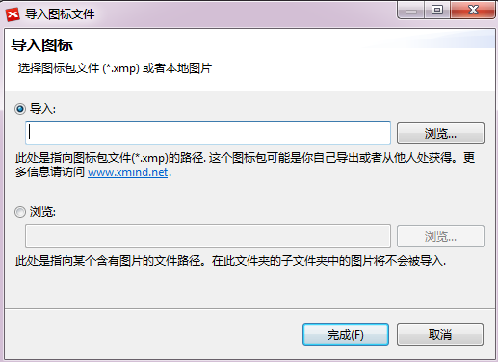

### 导出图标组

1. 打开图标窗口，点击窗口工具栏右侧“导出图标”按钮打开导出图标对话框；也可以通过首选项中图标组右侧“导出”按钮；
2. 选择需要导出的图标组；
3. 选择保存路径，点击“完成”即可。

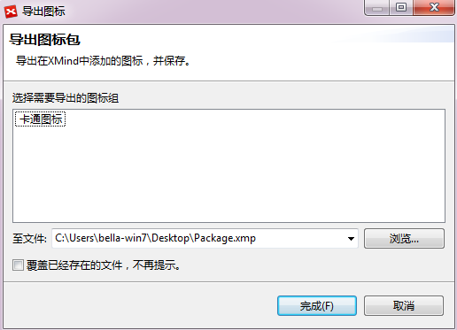

## XMind 图例

图例主要用来更好的表达含义也更显美观，为了避免混淆导图中的图标、图例及浮动主题，图例用来描述当前思维导图中使用的所有图标及其含义， 您可以直接在此对图标的含义进行修改。

### 打开图例

1. 选中当前图，打开属性窗口；
2. 点击空白处，勾选“显示图例”；



1. 移动鼠标选择摆放的位置；
2. 在图例中双击某个图标即可修改它的名字。

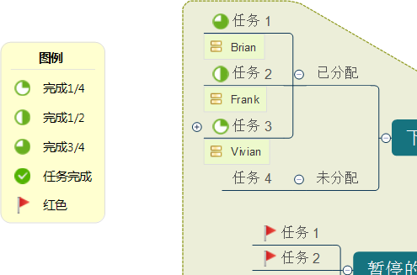

**注意**：勾选显示图例后，思维导图中添加任何图标，可以自动出现在图例上，自然，如果删除了某个图标，该图标也会从图例中移除。

## XMind 备注

在XMIND 中，可以为任一主题添加一段富内容的备注，丰富此主题的内容，增强表达的效果。您可以轻松地添加，修改备注。

### 添加备注：

1. 选中主题；
2. 通过下列方式之一打开备注的弹出式窗口：

* 在菜单选择“窗口-> 备注”。
* 点击工具栏最右边箭头里的备注图标 。
* 从鼠标右键菜单中选择“备注”。
* 使用快捷键“F4”。

1. 在对话框中输入备注的内容。
2. 使用“Ctrl(Command)+Enter”保存备注，关闭对话框。备注：目前Linux 版本不支持“Ctrl+Enter”进行保存。

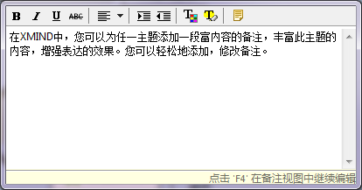。

### 对备注进行排版

1. 打开弹出式窗口或者备注窗口；
2. 使用视图中的工具栏对备注的内容进行以下方面的调整：

* 字体、大小、形式、颜色和排列方式；
* 背景颜色；
* 插入图片。
* 插入超链接

### 备注中添加超链接

1. 如果在备注中[输入“http://www.xmindchina.n](http://www.xmindchina.net/)et”，将会自动生成超链接。

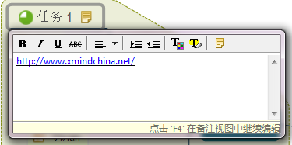。

1. 选择主题，打开菜单“窗口-> 备注”，在备注窗口中选择插入超链接进行添加。

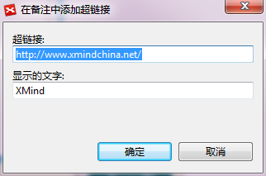。

### 打开备注中的超链接

1. 打开备注窗口；
2. 按住Ctrl（Mac 上使用Command ）键，单击链接即可打开链接。注意：目前您只能在备注中插入本地的图片。

### 在备注窗口显示所有备注

1. 打开备注窗口；
2. 单击画布，备注窗口可以显示所有备注。

## XMind 批注

我们在分享 XMind 文件给同事或者朋友的时候，也许会希望他们对导图及其中的灵感加以评论，XMind 7 添加了导图批注的功能，用户可以直接添加批注，无需来回修改导图。

### 添加批注

1. 选中主题；
2. 通过以下方式，打开批注对话框：

* 点击工具栏最右边箭头里的备注图标 。
* 从鼠标右键菜单中选择“批注”。
* 在菜单选择“窗口-> 批注”。

1. 点击批注对话框空白处输入批注信息；Click the blank bar to add a comment in the comments dialog.
2. 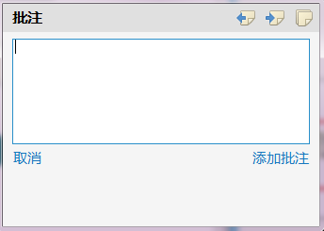使用“Ctrl(Command)+Enter”保存批注。

。

### 编辑/删除/回复批注

1. 右击已有批注；
2. 选择:

* 编辑批注
* 删除批注
* 回复批注

### 显示批注

1. 点击批注窗口右上角向左/向右图标 可以切换上一个或下一个批注。
2. 点击 图标在批注窗口显示所有批注。

## XMind 信息卡

信息卡可以更好的显示详细信息，在信息卡上，可以选择展示或者隐藏：

1. 标签
2. 备注
3. 超链接
4. 任务信息

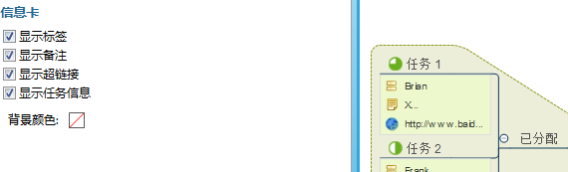就像是主题下面的矩形区域，可以在属性视图中找到并修改。

## XMind 墙纸

墙纸是一种背景图片，在 XMind 中可以用来表达某些特别含义或者让思维导图更具观赏性，可以选择已有墙纸或者导入本地图片，墙纸的添加、更换、修改以及删除十分方便。

### 添加墙纸

1. 点击思维导图画布，打开属性视图；
2. 点击“墙纸…”，然后在弹出对话框中选择合适的墙纸；
3. 或者点击“选择本地图片…”，在弹出的选择框中选取本地图片并完成添加。

背景图片选择对话框

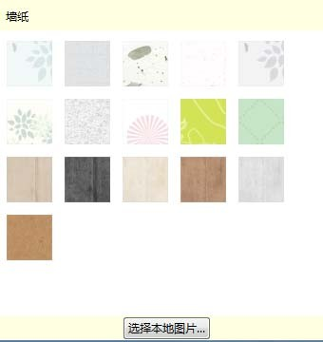。

### 修改或者删除墙纸

1. 点击思维导图画布，打开属性视图：

* 点击“墙纸”右侧的垃圾桶图标来删除当前思维导图。
* 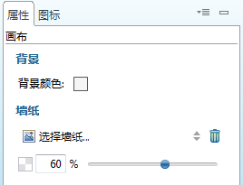通过数字或者移动滑块来调整墙纸的透明度。

。

## XMind 默认风格

在XMind 中，风格涵盖了我们对一个思维图的各种属性的设置，例如图的背景颜色、墙纸、线条的形状/颜色、主题的字体/颜色等等。这样可以很轻松的通过更改一个风格来改变其整个导图的样式，还可以选中一个风格，点击视图工具栏上的 “设置为 XMind 的默认风格”的按钮将喜欢的风格设置为缺省值。

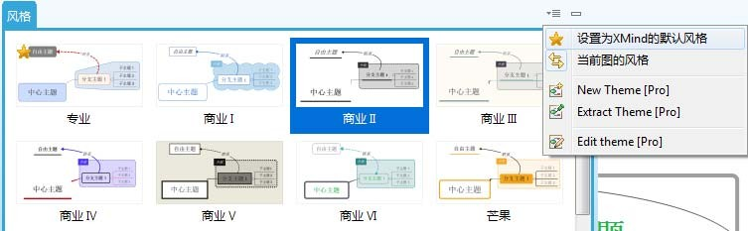。如果您使用的是 XMind 专业版，您还可以根据自己喜好设计属于您自己的风格，并将其设置为缺省的风格。具体可以参考风格与风格编辑器部分。

## XMind 拼写检查

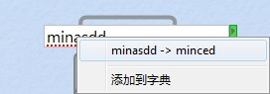XMind 拼写检查在输入主题内容时自动工作，拼写错误的单词底部会出现红色的下划线。选中有错误的单词，打开鼠标右键，可以看见被推荐的正确拼写，或者添加单词到字典。

同时XMind 还提供了一个专门的拼写检查视图，点击编辑->拼写检查可以打开。

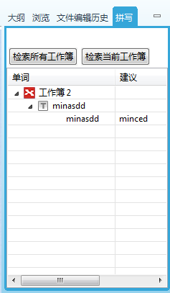

拼写检查视图有两个按钮，

1. 检索所有工作簿：检查所有打开的 XMind 工作簿中的拼写状况。
2. 检索当前工作簿：检查所当前 XMind 工作簿中的拼写状况。

检查结果以树状图的形式显示出来，并且提供了修改建议。双击拼写错误的单词可以打开导图编辑器，直接修改错误单词或者忽略即可。

### 设置拼写检查

1. 在菜单栏选择“编辑-> 首选项”；
2. 选择“拼写检查”；
3. 您可以进行下列设置：

* 开启拼写检查；
* 忽略全大写字母的单词；
* 忽略词中的大写字母；
* 忽略网址；
* 忽略数字结尾的单词；
* 忽略句首的小写字母；
* 添加字典文件(*.dict)到XMind。

## XMind 导入导出

XMind 免费版支持导出思维导图到图片与纯文本文件（.txt），还可以导入MindManager 与FreeMind 文件，使用XMind Plus/Pro（增强版与专业版），还可以导出 17 种其他格式，如 Word、PDF、Excel、PPT、Project、FreeMind 及HTML 等等。

### 导出

1. 从菜单选择“文件->导出”；
2. 在导出对话框中选择所需要的文件类型；
3. 点击“下一步”，进入导出设置对话框；
4. 对导出的内容进行设置，例如图片文件的格式（BMP，JPG 或者PNG）
5. 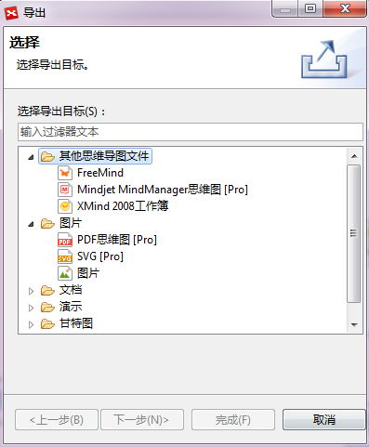选择导出文件的保存位置，点击“完成”即可导出对话框

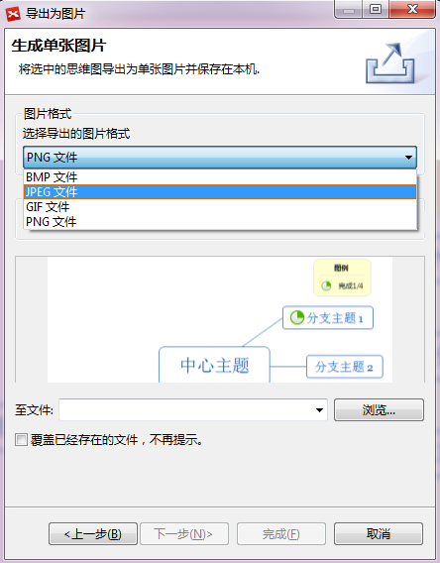导出到图片

### 导出至 PDF 文件

1. 在菜单栏选择“文件-> 导出”；
2. 在导出对话框中选择文档-> PDF 文档，点击“下一步”；
3. 在预览对话框中设定是否需要导出：缩略图、备注、自由主题、标签、图标、图片、联系以及超链接等等；
4. 选择文件保存位置，点击“完成” 即可。

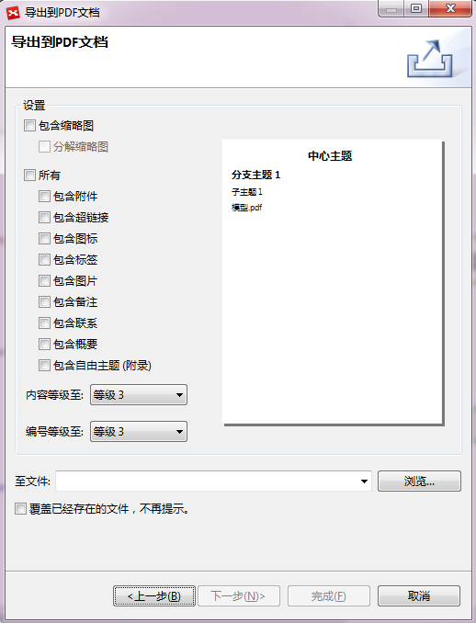

同样的步骤，可以将思维导图导出为其他的文件格式。

### 导入

XMind 支持导入四种类型的文件，FreeMind、MindManager 文件，Microsoft Office Word 以及XMind 2008 工作簿。

1. 在菜单栏选择“文件-> 导入”；

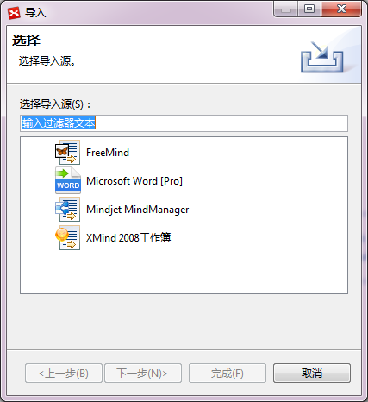

1. 选择需要导入的文件类型，譬如FreeMind/MindManager/Mircosoft Word/XMind 2008 文档，并点击下一步；
2. 从电脑上选择需要导入的文件；

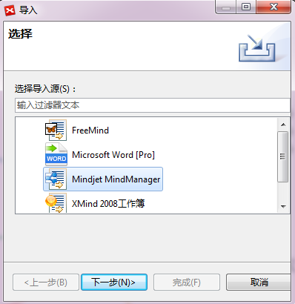

1. 点击“完成”结束整个过程。

## 导入 XMind 工作簿

每个 XMind 文件都是一个工作簿，里面可以包含多个画布。在某些情况下，XMind 需要将多个XMind 文件合并为 1 个含有多个画布的文件。

1. 启动XMind，打开 A.xmind 文件；
2. 从菜单选择 "工具-> 导入XMind 工作簿" ；

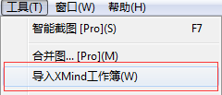

1. 在对话框中选择B.xmind 文件，并确定；
2. 此时，文件 B 中的所有画布均出现在文件A 中。

## XMind 从主题创建新画布

如果能够更好的在同一个工作簿中使用多张图来管理我们的信息、工作、计划等等，一直是一个非常重要的课题。从主题创建新画布这个特性的产生即基于这样的目的。

1. 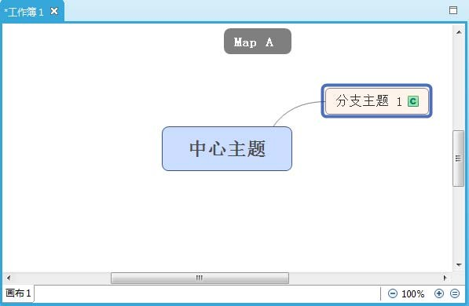打开一个XMind 文件或者创建一个新图（Map A）, 选择一个主题；
2. 从菜单选择“插入-> 从主题创建新画布”或者使用快捷键 “Ctrl+Alt+T”；



1. 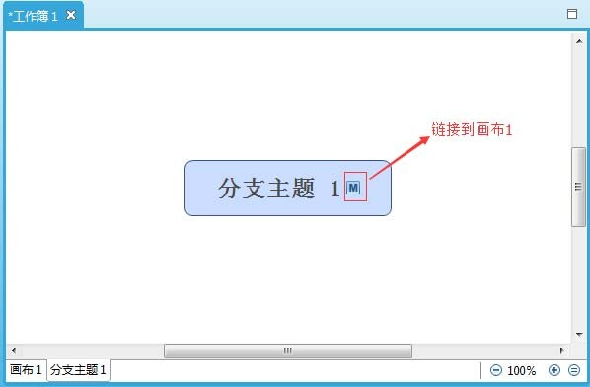现在XMind 即以选中的主题为中心主题在当前工作簿中创建了一个新的画布。（Map B）。

注意：

1. 画布 B 中的中心主题就是先前在画布A 中选中的主题。
2. 两个主题之间是相互联系的，但并不会同步变化。

## XMind 排列

使用 XMind 可以对思维导图中中心主题以外的所有主题进行排列。

### 主题排列

1. 选中需要排列的主题；
2. 按照下列步骤选择合适的排列方法：

* 在菜单栏选择“修改-> 排列自由主题-> 左对齐/水平对齐/右对齐；上端对齐/垂直居中/下端对齐”对选择主题框进行排列。
* 在菜单栏选择“修改-> 允许主题重叠”，允许主题框进行排列。
* 在菜单栏选择“修改-> 平铺”，让主题按照平铺方式排列。
* 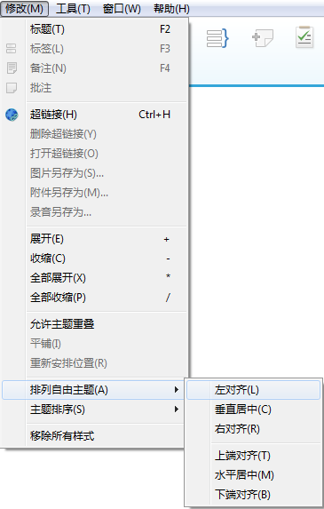在菜单栏选择“修改-> 重新安排位置”，主题框按照默认方式排列。

### 这些命令含义如下：

* 左对齐：所有选中的主题居左对齐。
* 居中对齐：所有选中主题居中对齐。
* 右对齐：所有选中的主题居右对齐。
* 上端对齐：所有选中主题上端对齐。
* 垂直居中：所有选中主题垂直居中对齐。
* 下端对齐：所有选中主题下端对齐。
* 允许主题重叠：所有选中主题在移动过程中可以相互重叠。
* 平铺：平铺当前图中所有重叠主题。
* 重新安排位置：当前思维导图中的分支主题均回到默认的位置。

## XMind 主题排序

找到需要的信息的一个很好的方法就是根据某个属性进行排序。在XMind 中，主题排序的功能可以帮助我们更快捷地找到某个或者某些主题，思维导图图越大，这个功能越能发挥作用。 XMind 中，排序的对象是选中的主题的子主题，排序的依据是 1）主题内容的字母顺序；2）主题添加的优先级；

3）主题修改的时间先后。

### 如何使用主题排序

1. 选中一个主题，对其子主题进行排序；
2. 我们有两种方法启动排序功能：

* 从菜单：“修改-> 主题排序-> 按主题内容/优先级/修改时间”。
* 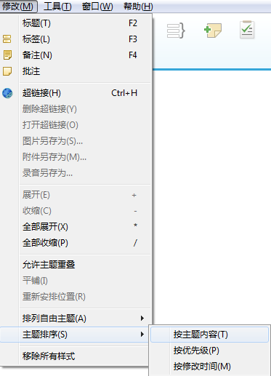从鼠标的右键菜单那："点击鼠标右键 > 主题排序 > 按主题内容/优先级/修改时间"。

### 注意

1. XMind 排序的对象只有一级，即所选主题的子主题。
2. 按照主题内容排序的排序规则默认是英文的字母顺序。所有中文的思维导图可能会没有效果。

## XMind 显示全图

XMind 中显示全图或显示选中部分两个功能，为我们阅读图的过程中提供了极大的便利，下面简单介绍其是如何工作的

点击查看菜单，可以在下拉框中看到在当前窗口显示全图与在当前窗口显示选中部分，如下图。

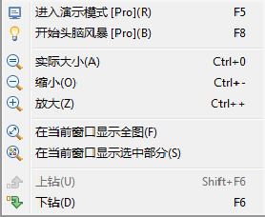。

点击**显示全图**之后，XMind 会调整缩放比例从而在编辑区中显示所有的内容。对于阅读大图，非常方便我们把握整体的结构。而**显示选中部分**的结果是 通过缩放在编辑区仅仅显示选中的图的部分。便于我们集中注意力到图的某个部分，譬如会议中的某

## XMind 下钻和上钻

议题。

XMind 上钻和下钻功能设计更加便利地专注于思维导图的某一个分支。当选择一个主题，并且下钻时，这个主题及其子主题会出现在一个以其为中心主题的新图中，但这仅仅是一种暂时的状态。您可以通过上钻返回到原图，也可以将此状态的图另存为一个新的文件。

### 下钻

1. 选中一个主题，使用下列方法来进行下钻：

* 在菜单栏选择“查看-> 下钻”。
* 使用快捷键“F6”。
* 右击主题，选择下钻。

1. 现在会出现一张新图，所选的主题是中心主题，可以在这里进行所有的操作。

### 下钻后的图

**在下钻状态的图中上钻**

* 在菜单栏选择“查看-> 上钻”。
* 点击中心主题上的上钻按钮 。
* 使用键盘快捷键“Shift+F6”。

### 选中的主题上钻返回后的样子

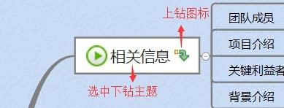

**面包屑**

下钻到子主题后，工具栏会显示面包屑导航，导航将显示现在所在位置，也可以通过点击导航上的主题轻松返回中心主题。

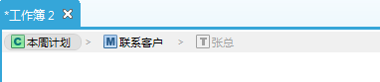

**注意**： 在下钻状态下添加的自由主题在您上钻之后，不会再原图中显示出来。仅仅有一个“下钻”的标志，表明此主题还有一些其他的相关内容仅在下钻状态下显示。

## XMind 大纲视图

大纲视图是一个涵盖工作簿所有内容的树状视图，让您可以很快的了解当前图的大致内容。在大纲视图中，您还可以看见、修改下列内容：

* 主题：您可以从大纲视图中将任一主题拖至当前图中，该主题江北复制到当前导图中，双击大纲中的主题可以进行编辑。
* 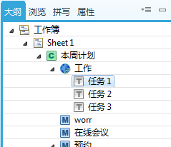超链接：超链接的具体内容也会被显示在大纲视图中。

### 显示工作簿或当前画布

从右侧下拉菜单，可以选择显示整个工作簿或显示当前画布。

* 显示工作簿：在视图中显示当前工作簿的所有图。
* 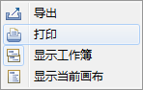显示当前图：在视图中仅显示当前图的内容。

### 导出大纲

在XMind 7 中，我们可以将导图大纲导出到Text/PDF/Microsoft Word 格式。

1. 从大纲视图右侧下拉菜单选择“导出”；
2. 在对话框中选择导出当前导图或整个工作簿大纲到Text/PDF/Microsoft Word 格式；
3. 选择保存路径即可完成导出。

## XMind 浏览视图

浏览视图是我们浏览、演示一个比较大、复杂的思维导图的好帮手,又被称作俯瞰与缩放视图。特性如下：

1. **俯瞰**： 在视图中按住左键移动鼠标，在移动的过程中，编辑框中的图也在移动，从而将视图中红框中的部分显示出来。
2. 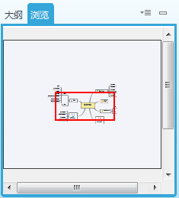**缩放**： 在视图中直接滚动鼠标滚轮即可对原图进行缩放的操作。仅需要鼠标，大大增强了我们演示的易用性。浏览视图

浏览视图和图的编辑区

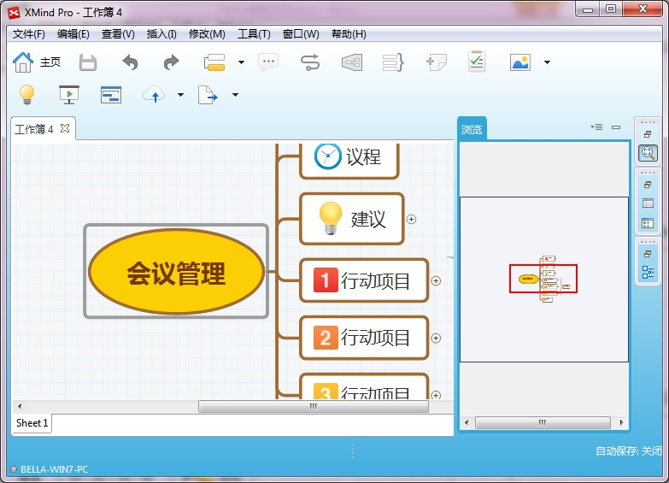

## XMind 文件编辑历史

在每一次保存文件的时候，XMind 都会保存一个版本。因此可以很轻松地浏览之前的每一个版本，甚至返回到某一个特殊的版本。

### 打开文件编辑历史

从菜单中打开“窗口-> 文件编辑历史”视图

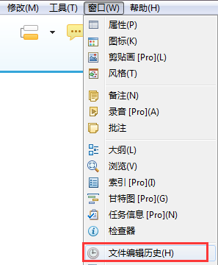。

### 处理恢复版本

选择某个版本之后，可以选择查看，回退，或者删除。

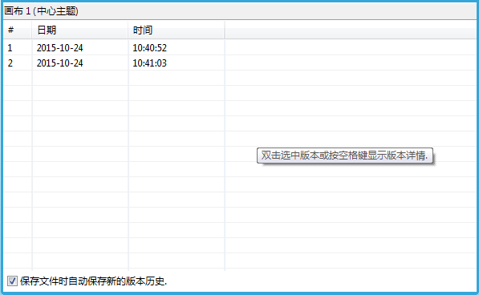。

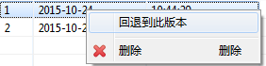。

### 浏览所有已存的版本

左右方向键可以帮助您方便快捷地在不同版本之间切换

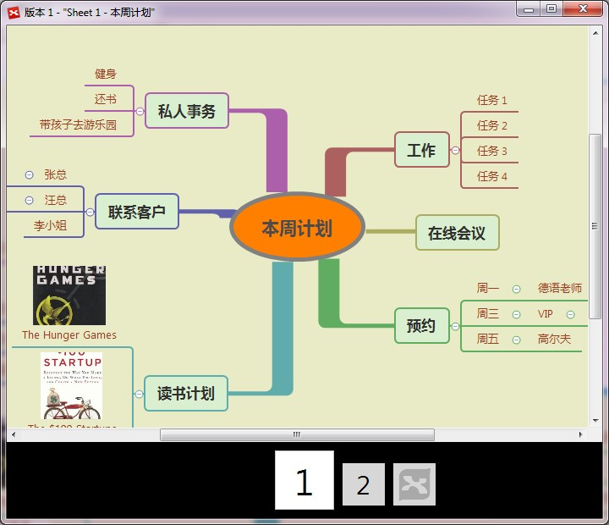

。

**注意**:由于所有的文件历史都是保存在当前的.xmind 文件中， 所以文件就会随着编辑历史的增加而变大。如果一个.xmind 文件有很多历史版本，这个文件可能就会过大。

XMind 也知道并不是所有人都需要文件编辑历史，所以在 文件编辑历史 视图中，只要不勾选“保存文件的同时自动保存版本历史”这个选项，就可以不激活这个功能。

## XMind 检查器视图

检查器视图显示了当前 XMind 文件的信息及资源情况，包括：

1. 作者信息

* 姓名o Email
* 部门

1. 常规信息

* 估计大小
* 主题
* 字数
* 版本
* 最近修改时间
* 最近修改人
* 创建时间

1. 附件
2. 外部文件链接
3. 超链接
4. 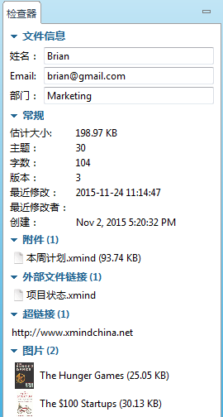图片

。

## XMind 查找和替换

在XMind 思维导图软件中可以轻松使用查找/替换功能，通过查找功能快速找到需要的主题信息，通过替换功能，替换掉需要替换的主题相关信息。

### XMind 查找和替换

1. 打开思维导图；
2. 按照下列方法打开查找/替换对话框：

* 在菜单栏选择"编辑-> 查找/替换"。
* 或者使用快捷键"Ctrl+F"（Mac 用户请使用 Command+F）。

1. 对思维导图中的任何文字进行查找/替换，包括主题、标签、外框、概要以及备注的内容。

### 查找/替换对话框

返回 XMind 用户使用指南

**标签:**xmind 查找和替换,查找,替换,思维导图

## XMind 文件恢复

在使用 XMind 的时候，偶尔会出现软件异常退出或者关闭。出现这种情况时，当您再次打开 XMind,软件会提示您是否打开上次异常退出的时候没有保存的文件。 点击确认后，XMind 就会打开那些文件。对话框如下：

